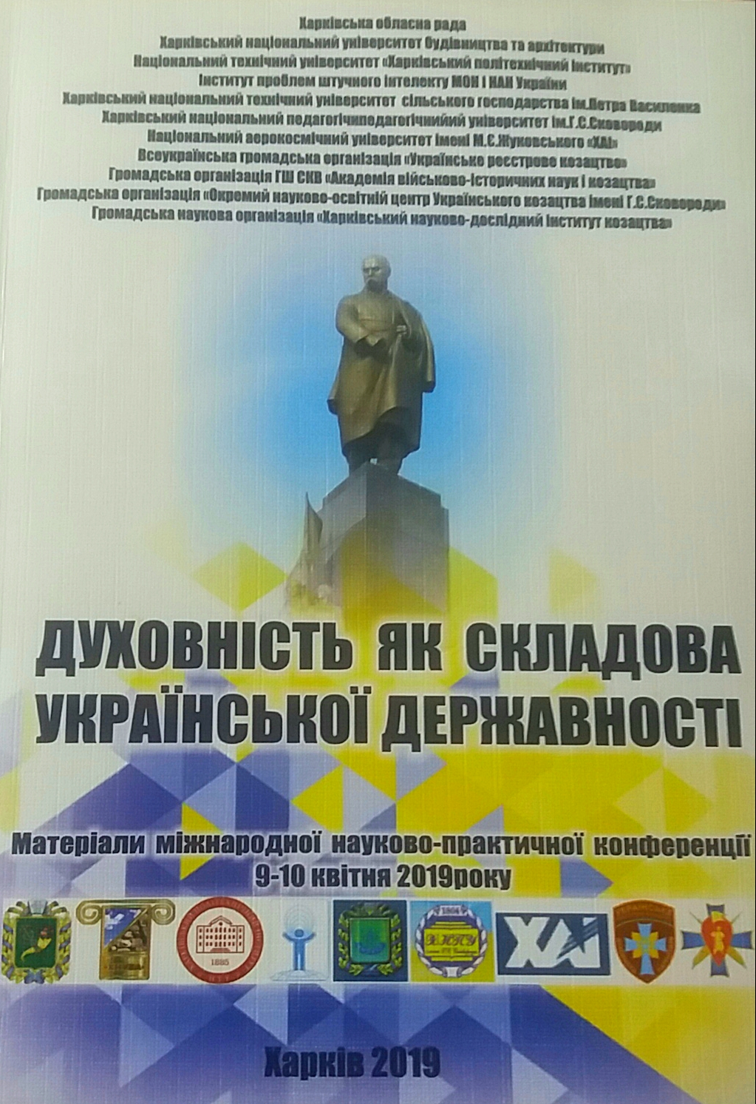

Худаєва С.А., Россіхін В.В., Аврунін О.Г.
Харківський національний університет радіолектроники
Академія військово-історичних наук та козацтва
ДУХОВНЕ ЖИТТЯ УКРАЇНСЬКОГО КОЗАЦТВА
В умовах історичних подій сучасної України, виникла необхідність відстоювати цілісність, суверенність нашої держави за допомогою зброї та особливо актуальним є вивчення та дослідження української культури, побуту, звичаїв, традицій, обрядів, аби перейняти той цінний досвід розбудови української держави козаками-запорожцями, адже саме запорозькі козаки вибудували незалежну державу, розвинули республіканські форми правління з прямим народовладдям. Актуальність досліджуваної теми також пов’язана з тим, що на сучасному етапі державотворення в Україні украй необхідним є формування національної ідентичності, здійснення політики порозуміння. Важливу роль у цьому процесі відіграють принципи життя, вірування, святково-обрядові заходи, які дозволяють зробити значимими для суспільства ключові події загальнонаціональної історії та культури. Відповідні культурні надбання допоможуть виховувати підростаючі покоління, які духовно, морально, а також фізично будуть здатні боронити культурну, національну, територіальну незалежність України.
Мета: ознайомитись з культурою і духовними традиціями козацтва, можливочті їх впровадження в сучасних умовах.
Незважаючи на значний рівень дослідженості історії українського козацтва, вивченню козацької культури не приділялося достатньої уваги. Наукові роботи з цієї тематики практично відсутні, за винятком хіба що опублікованої 1994 р. монографії Леоніда Залізняка “Нариси стародавньої історії України”, в якій визначено загальноіндоєвропейське коріння деяких елементів козацького культурно-військового комплексу [1]. Багато істориків досліджували діяльність українського козацтва. Серед них особливо виділяються: Д. Яворницький; І. Крип'якевич; В. Голобуцький; М. Брайчевський; О.Апанович; М. Костомаров, Г. Хоткевич.
Духовна культура українського народу досягла високого рівня в період існування козацької держави. В основі культури Запорізької Січі містилися глибокі традиції українського народу. Запорозька Січ формувалась із втікачів від кріпацтва, національних та релігійних переслідувань не лише з різних регіонів України, а й з усієї Російської імперії, а також з інших країн. Кожен, хто приходив на Січ, вносив у культурне середовище щось своє, певні риси, особливості культури і мистецтва свого народу [2]. Запорожці були професійними воїнами й одним із головних завдань вважали оборону церкви та віри. Звідси — засвоєння звичаїв, традицій. Релігійність і духовність були надзвичайно вагомими критеріями відбору в козацьке середовище. Двічі на рік козаки вирушали на прощу до Києво-Печерського, Самарського, Мотронинського, Межигірського та інших православних монастирів. Чітко окреслювались традиції індивідуальної релігійності — кожен козак мав носити при собі "тілесний" хрест, будь-яка важлива справа починалася лише після молитви [3]. Культ побратимства, товаришування у свідомості козака був нерозривно пов'язаний із християнською ідеєю самопожертви заради ближнього. Запорозький уряд постійно виявляв піклування про створення розгалуженої системи освіти. Загалом у системі шкільництва на Запоріжжі можемо виділити три типи шкіл: січові, монастирські та церковно-парафіяльні. Навчання в них обов'язково поєднувалося з вихованням. Діяльність козацьких шкіл становить важливий етап в історії освіти в Україні. Знаменним було те, що навчання тут велося українською мовою. Архаїчним елементом козацького культурного комплексу були кобзарі — військові співці слави українського козацтва. Кобзарство увібрало в себе звитяжні традиції співців військових дружин Київської Русі-України і відіграло велику роль у формуванні українського етносу. З часом відбулася трансформація кобзарства від співців вузькостанових інтересів козацтва до співців усієї України, усього українського народу — і своєрідно вилилася в середині XIX ст. в творчості Великого Кобзаря — Тараса Шевченка. Таким чином, однією з засад формування української ментальності була кобзарська пісня та дума. В культурному комплексі українських козаків вишкіл молодих воїнів є ще одним з важливих архаїчних елементів. Козацька традиція військової підготовки молодих воїнів своїм глибоким корінням сягає тих прадавніх індоєвропейських часів, коли юнаки готували себе до обряду посвячення у воїни, посилено займалися фізичною і військовою підготовкою, щоб пройшовши ініціацію стати повноцінним членом суспільства [4, 5].
Саме життєвість основних рис української культури забезпечила народу можливість при тяжких умовах соціального й національного гноблення під владою іноземних держав зберегти своє національне достоїнство. Отже, і нам потрібно брати приклад їх стікості, мужності та знати і поважати традиції – цю самобутню українську спадщину.

Література
1. Залізняк Л. Нариси стародавньої історії України. – К., 1994.
2. Гаврюшенко О. Історія культури : Навчальний посібник/ Олександр Гаврюшенко, Василь Шейко, Любов Тишевська,; Наук. ред. Василь Шейко,. -К.: Кондор, 2004. -763 с.
3. Культурологія: Навчальний посібник/ І. І. Тюрменко, С. Б. Буравченкова, П. А. Рудик; За ред. І. І. Тюрменко, О. Д. Горбула; М-во освіти і науки України, Нац. ун-т харчових технологій. -К.: Центр навчальної літератури, 2004. -367 с.
4. Новиченко М. Запорізька Січ : короткий довідник. – К. : 1992 р. – 48 с.
5. Аврунин ОГ Традиции и способы духовно-физического воспитания казака/ОГ Аврунин, ВВ Россихин, МТ Яковенко.//Матеріали міського міжвузівського науково-практичного семінару «Філософія в сучасному світі»–НТУ «ХПІ»–Харків: Точка.–2015.–С. 111–114.

